* 1. 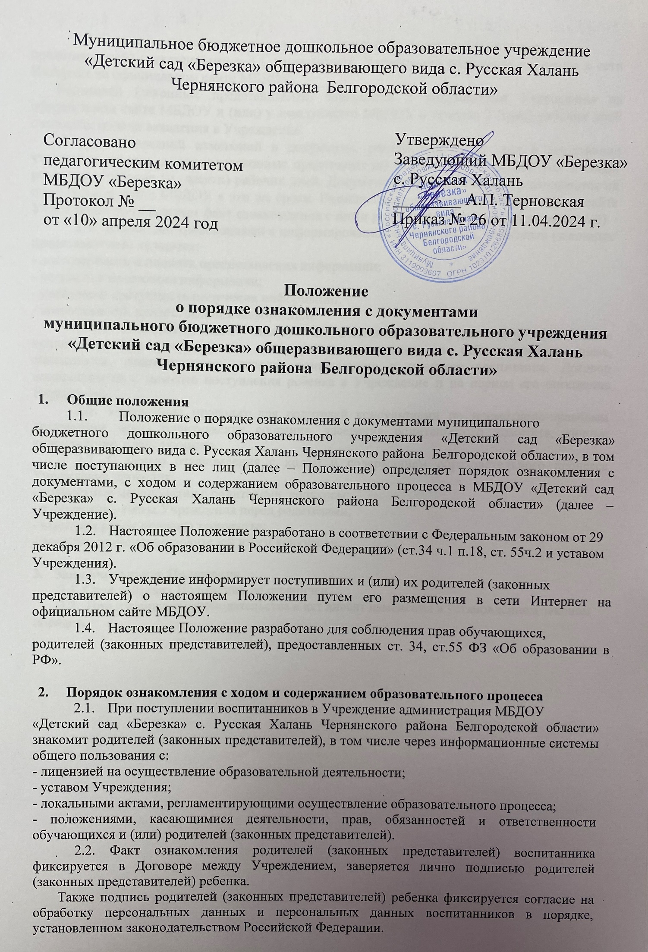С целью ознакомления поступающих и (или) их родителей (законных

представителей) с указанными в 2.1 документами, Учреждение размещает их копии в сети Интернет на официальном сайте МБДОУ.

Родителей (законных представителей) знакомятся с документами Учреждения на официальном сайте МБДОУ и (или) у заведующего МБДОУ в течение 3 (трех) рабочих дней с момента подачи заявления в Учреждение.

В случае внесений изменений в документы, регламентирующие ход и содержание учебного процесса, родители (законные представители) знакомятся с документами в новой редакции в течение 10 (десяти) рабочих дней. Документы в новой редакции размещаются на официальном сайте МБДОУ в эти же сроки. Размещение документов на официальном сайте Учреждения подтверждает факт ознакомления с ними родителей (законных представителей).

* 1. Основными требованиями к информированию обучающихся, родителей (законных

представителей) являются:

- достоверность и полнота предоставления информации;

- четкость в изложении информации;

- удобство и доступность получения информации;

- оперативность предоставления информации.

2.5. Взаимоотношения между Учреждением и родителями (законными представителями) регулируются договором, включающим в себя взаимные права, обязанности, ответственность сторон, возникающие в процессе воспитания. Договор подписывается с момента поступления ребенка в Учреждение и на период его посещения Учреждения.

2.6. Учреждение проводит для родителей консультации по нормотивно-правовым документам через родительские собрания, заседания родительского комитета, личные консультации у заведующего.

2.7. С целью ознакомления с ходом и содержанием образовательного процесса Учреждение проводит:

- совместные мероприятия с родителями, конкурсы;

- творческие отчеты Учреждения перед родителями;

- выставки работ детского творчества;

- доводит до сведения родителей итоги конкурсов.

1. **Заключительное Положение**

3.1. Срок действия Положения не ограничен.

3.2. При изменении законодательства в акт вносят изменения в установленном законом порядке.